Hoihoi Triotters,

Het is alweer een tijdje regenachtig en guur weer, maar gelukkig zie ik velen van jullie nog verschijnen bij de core stability, zwem- en looptrainingen. Ook kan je aan deze nieuwsbrief zien dat we vooral veel lopen en dus niet stil kunnen zitten (denk nog even aan het stukje over rust uit de vorige nieuwsbrief ;)). Mocht het weer zo guur blijven, wat er zeker nog aan zit te komen aangezien het nog geen winter is, dan is het misschien een idee om meer het zwembad op te zoeken. Voor velen valt er nog wat leuks te leren, maar dan is het vooral goed om te weren waarom je het zou gaan leren. Wil je weten waar ik het over heb, dit lees je aan het einde van deze nieuwsbrief.

Marathon New York (3 november 2019)
Eén van onze leden is dit jaar afgereisd naar New York om daar deel te nemen aan de marathon. Na een ongelukkige marathon in Eindhoven, ging het in New York een stuk beter met Joost van Laere. Hij heeft de finish gehaal in een mooie tijd van 3.28.20.
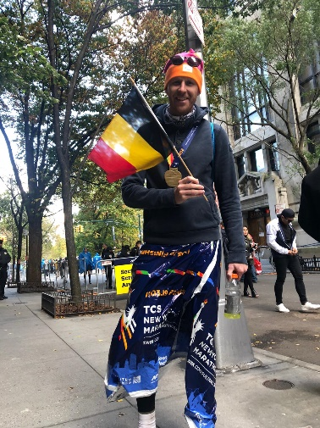
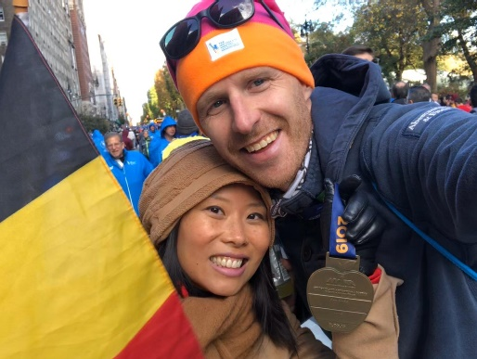

Valkenloop (3 november)
Zo begin november staat de Valkenloop te Valkenswaard op het programma. Met bussen worden alle deelnemers naar de start gebracht vanwaar ze terug kunnen lopen. De deelnemers van de 21,5 worden het verste weg gezet en vanaf verschillende plekken komen de andere lopers bij hen op het parcours. En ik denk dat iedereen het met Bart eens kan zijn: “Het is een mooie, rustige loop door de natuur en het regende.”
Uitslagen halve marathon
16. Ferdy Migchelbrink 1:23:09
61. Bart Huisman 1:32:31
24. Vivienne Huppertz 1:49:53
Uitslagen 12,5km
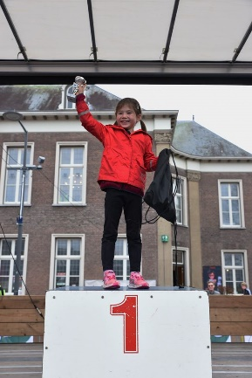
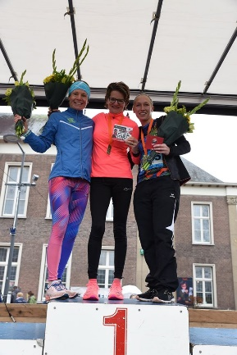
1. Karin van Leersum 57:35
68. Leo den Oudsten 1:13:48

Krollenloop (3 november)
We zaten niet stil deze zondag. Doris zocht weer een andere locatie uit om te kunnen uitblinken samen met haar dochters. Doris werd zelf tweede op de 5km in een tijd van 20.21 bij deze Krollenloop in Veghel. Daarbij deed haar dochter het ook heel erg goed en werd opnieuw eerste!

Zandenbostrail Nunspeet (16 november)
Trailrunning, een hele andere tak van sport en benadering van hardloopwedstrijden. Het zijn niet echt wedstrijden zoals ik dat ken. Allemaal heel vrijblijvend, laagdrempelig en een zeer gemoedelijke sfeer. De gemoedelijkheid was al te merken voor de start, veel mensen kenden elkaar van eerdere trails en er werd in groepjes gelopen, elkaar geholpen en praten. Daarbij werd ik als een fijne haas gezien door vier achtervolgers en richting de finish liet de andere vrouw mij eerst finishen vanwege het vele kopwerk dat ik had gedaan.
Ik heb nu zelf voor het eerst meegedaan aan een trail, fijn door de prachtige herfstkleuren gelopen over kleine paadjes en wat heuveltjes. Ik wil het zeker nog vaker gaan doen en kan iedereen aanraden om ook een keer lekker door het bos een uitgezette route te gaan lopen. Dus wil je een keer samen een trail doen, ik hou me aanbevolen!

7 Heuvelenloop Nijmegen (17 november)
Het gebeurde al vaker tijdens de 7 heuvelenloop van Nijmegen, maar ook dit jaar werd het wereldrecord verbroken onder prachtige weersomstandigheden van deze zondag. Wat een tijd heeft deze 21-jarige vrouw neergezet! Letesenbet Gidey uit Ethiopië heeft het record aangescherpt in een tijd van 44.19. Echt aanscherpen kunnen we het niet noemen met een verbetering van 77 seconden. Dat is 15 kilometer lopen met een gemiddelde snelheid van wel 20,3 km/uur!
Dat wij daar niet aan kunnen tippen (misschien op 10 kilometer?) maakt natuurlijk niets uit, wij doen het net zo goed! Een paar dames hebben dan ook deelgenomen aan deze mooie loop van 15 kilometer over de heuvels met prachtig weer.
Uitslagen:
672. Meltem Ciftci 1.18.05
472. Mieke de Rooij 1.34.16

’t Is (voor) niks-loop (24 november)
Een jaarlijks terugkerend evenement waar iedereen voor niks door het mooie landschap rondom Geldrop mag lopen.
Uitslagen 42,2 km
Ferdy Migchelbrink 3.38.42
Uitslagen 21,1 km
Gijs Cuppen 2.02.48
Uitslagen 15 km
Louise van Buuringen 1.12.16
Lexa van de Sande 1.16.34
Paul de Munk 1.26.09
Uitslagen 10 km
Doris Mayrhofer 41.04
Frank Harperink 42.11

Bruggenloop Rotterdam (8 december)
Net na Sinterklaas kwamen we al een beetje in de kerstsferen tijdens de Bruggenloop van Rotterdam. Elk jaar kiezen ze een ander parcours over verschillende bruggen in Rotterdam met dit jaar onder andere de Erasmusbrug en de van Brienenoord brug. Het was een stromachtige dag vandaag (windkracht 5), maar zo vlak voor de start kwam de zon door en dat maakte alles natuurlijk beter. Iedereen kreeg van de organisatie een looplampje en met een start tussen 15.30 en 16.00 kwamen grote groepen deelnemers in het donker binnen. Erg leuk om dan iedereen met die lampjes te zien lopen.
Uitslagen:
36. Karin van Leersum 1.09.20
159. Niko Vegt 1.09.45
223. Kruno Vukusic 1.18.57
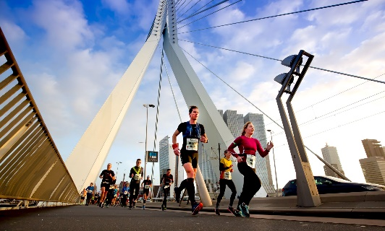
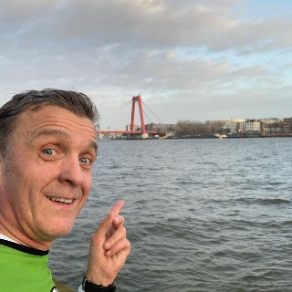
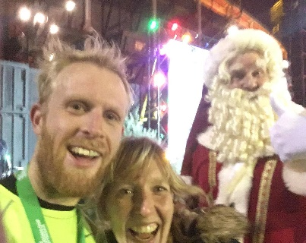

Clip and Climb – sociale activiteit (14 december)
Zaterdag 14 december stond het jaarlijkse Triotters-uitje op de agenda. Na een inventarisatie waar de leden hun voorkeur voor hadden, werd gekozen voor de activiteit klimmen met aansluitend een pan grill diner. Een aantal heeft zijn hoogtevrees weten te overwinnen, er was een heuse klimbattle tussen Alexane en Edwin (die gewonnen werd door onze Française met 10 sec verschil!) en onder de Triotters bleek er ook nog eens een kikker schuil te gaan. Zonder enige terughoudendheid besteeg Anouk het 10 meter hoge obstakel met kikkersprongen, waar de meesten van ons het al spannend genoeg vonden om boven te komen!
Na al de inspanningen hadden we dorst en trek gekregen. De kok van VTC Best heeft ons verwend met smakelijke gerechten en onder het genot van een drankje hebben we gezellig de avond afgesloten.
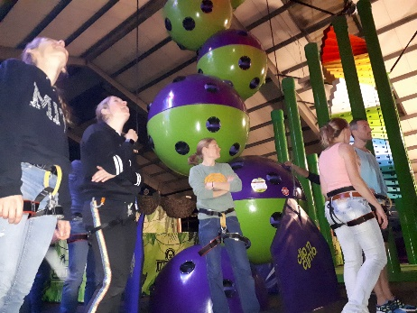
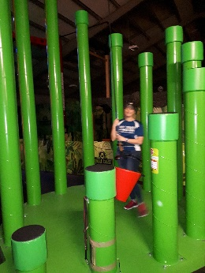
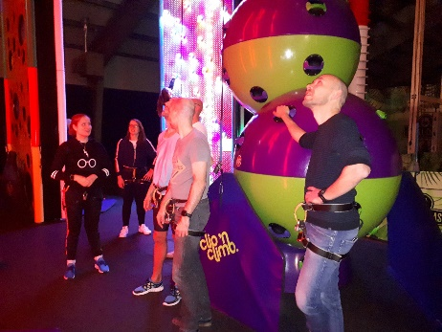
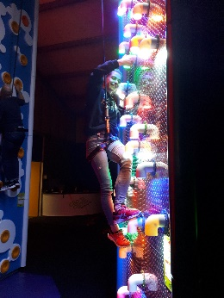
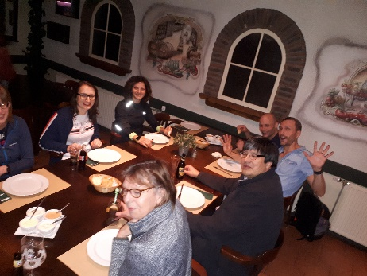
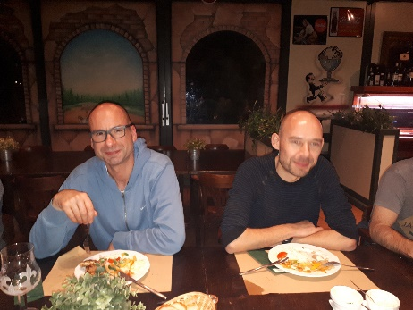
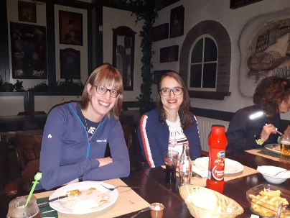
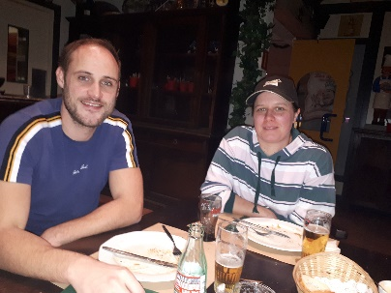
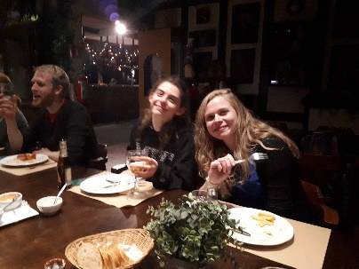

Waarom zou je een koprol keerpunt leren?
Er wordt veel over gesproken en jullie zijn al hard aan het uitproberen en oefenen de laatste weken. Een deel vindt het nuttig of leuk en wil het graag leren en een deel vindt het de grootste onzin. Dus mocht jij iemand zijn die het graag wil leren heb ik hier wat extra informatie. Mocht je hier geen zin in hebben, het is niet noodzakelijk en zwem vooral lekker verder!

Lees hier meer over het koprolkeerpunt en waarom triatleten het nuttig kan zijn voor triathleten om het te leren. Ik zeg hiermee niet dat jullie het nu allemaal in één keer moeten gaan doen en zomaar kunnen! Echter nu het weer minder lekker is om uren buiten te sporten is er meer tijd om zo af en toe wat aandacht te besteden aan dat (rotonderdeel?) zwemmen. Het koprolkeerpunt is moeilijk en vergt vooral heel veel oefening en blijven herhalen, dit gaat niet zomaar in één training.
Wil je een keer wat tips, schiet dan iemand aan die het kan of weet hoe het technisch moet. Ga rustig aan die kant liggen en oefen in stapjes en dan elke training een paar keer vaker en je zal zien dat het steeds gemakkelijker gaat. https://3athlon.nl/zes-redenen-waarom-triatleten-een-koprolkeerpunt-zouden-moeten-kunnen/
Ook wil ik jullie graag een filmpje meesturen waarin door Global Triathlon Network het koprolkeerpunt onder de loop genomen wordt en uitgelegd.
https://www.youtube.com/watch?v=GoyXk3xMfKY

Fijne kerst!!
November en december in één nieuwsbrief, dus direct wens ik jullie hierbij alvast fijne feestdagen! Het lijkt erg rustig te zijn met de wedstrijden, maar ik hoor toch om me heen veel mensen die aan leuke evenementen deelnemen. Ik verwacht dan ook dat ik voor deze maand niet alles heb mee kunnen nemen van iedereen.
Graag verzoek ik jullie om alle leuke wedstrijden en evenementen op het rooster in te vullen. Niet alleen voor de nieuwsbrief, maar dan kan je ook zien waar anderen te vinden zullen zijn en misschien worden andere Triotters enthousiast om samen deel te nemen: https://docs.google.com/spreadsheets/d/1Ayy7sL-2TqPLM00v_zjE5_V82UzorRP88m3igXYlPmU/edit#gid=0

Mocht je jouw ervaring of herinnering over een evenement willen delen of heb je een mooie foto stuur deze dan naar mij. Ik sta open voor alle suggesties om aan deze brieven toe te voegen, leuke stukjes of weetjes rondom sporten (karinvleersum@gmail.com).

